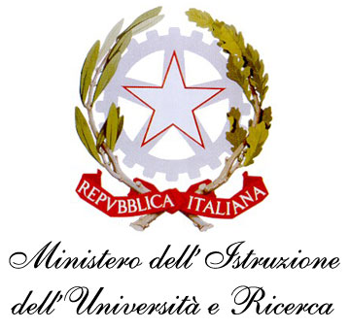 | Istituto Superiore di Stato  “Giovanni Falcone”  Viale dell’Europa Unita, 13 – 80078 Pozzuoli (Na)  Tel. 081.8665200 Fax 081.8046382  Via Domiziana, 150 – 80012 Licola di Pozzuoli (Na)  Tel. 081.8678156  e-mail: nais06200c@istruzione.it - Codice Fiscale: 96024780635 |   Unione Europea

Data _______________ Il/La Sottoscritto/a ________________________________________

Profilo _______________________________________

CHIEDE DI FRUIRE DI UN:

PERMESSO BREVE ( ai sensi dell’art. 22 C.C.N.L. 4 Agosto 1995)

Per il giorno __________________ dalle ore _________ alle ore ________

Motivo __________________________________________________________________

Dichiara, altresì , di essere disponibile al recupero delle ore fruite per permessi brevi nei seguenti
giorni:
___________________________________________ dalle ore______________alle ore_______________
___________________________________________ dalle ore______________alle ore_______________
___________________________________________ dalle ore______________alle ore_______________

_____________________________ ___________________________
firma del dipendente visto del DIRETTORE dei S.G.A.
(Giovanna Solombrino)

Il Dirigente Scolastico
Dott.ssa Rossella Tenore

